Программа «Эксперт».

Руководство по установке.
Программа выполнена на Microsoft Access и работает на компьютерах Р-III ОЗУ 128 Мб. и выше. ОС Windows XP (возможно 98), для Microsoft Office-2003 (также возможно Microsoft Office-2000).

После автозапуска с установочного диска или двойному клику по значку «СМЭ» в корневом каталоге установочного диска (если у Вас в Windows отключена опция автозапуска с дисков), появится следующее окно:

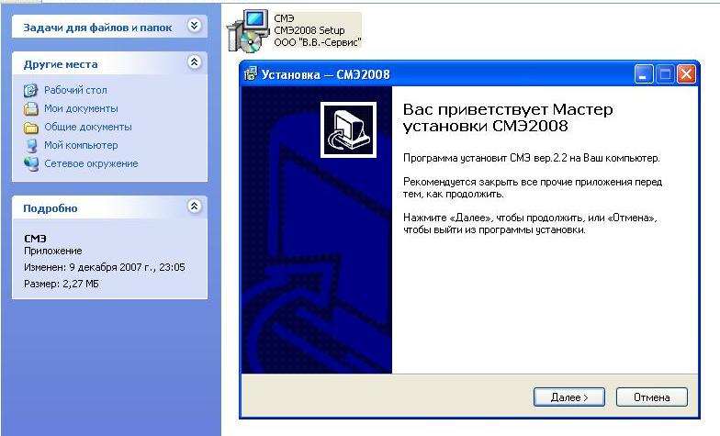

Нажмите «Далее» для продолжения установки.

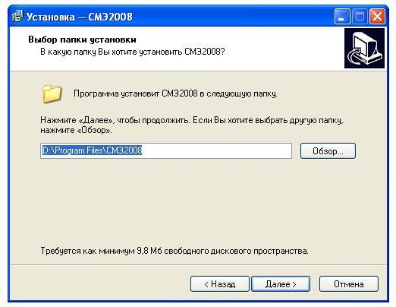

Здесь Вы можете выбрать папку и путь установки программы. Т.е. где она будет находится на вашем компьютере. Например: C:\SME2008, или оставить путь который предложит программа по умолчанию.

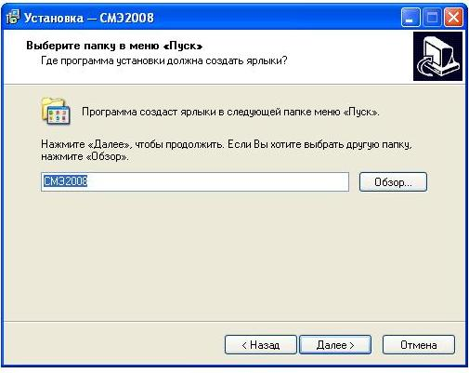
Нажмем «Далее».

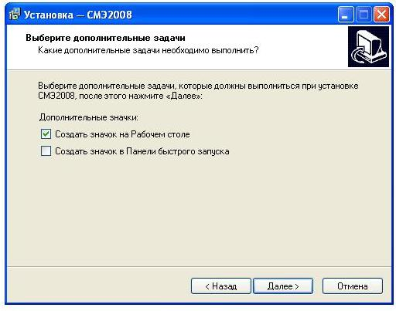

Выбираем желаемые дополнительные опции и нажимаем «Далее».

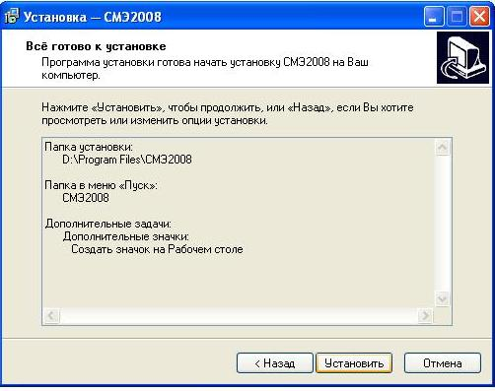

Теперь нажмите «Установить» и программа будет установлена на Ваш компьютер.
Запуск программы будет осуществляться из меню ПУСК, Программы, СМЭ, СМЭ2008. Т.о. при установке и заведении нового пустого журнала на 2009 год достаточно проставить в установке СМЭ2009 и т.д. Старый СМЭ2008 останется нетронутым как архив. Так необходимо поступать каждый год.
При первом запуске программы возможно появление следующих окон:
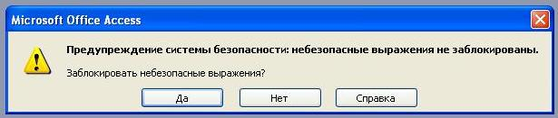
Ответим «Нет»
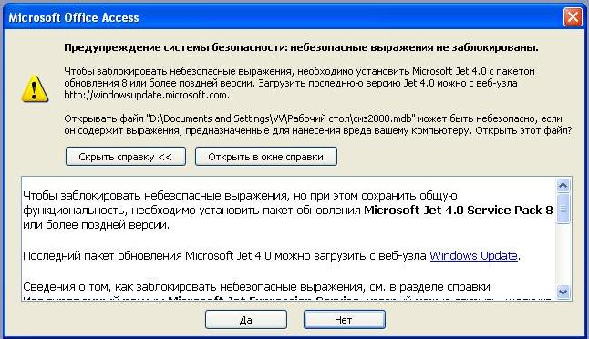
Ответим «Да».
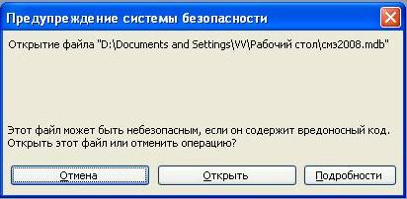
Ответим «Открыть».
Для отключения этих сообщений безопасности в дальнейшем выполним следующее: нажать «Сервис», затем «Макрос» и выбрать «Безопасность».
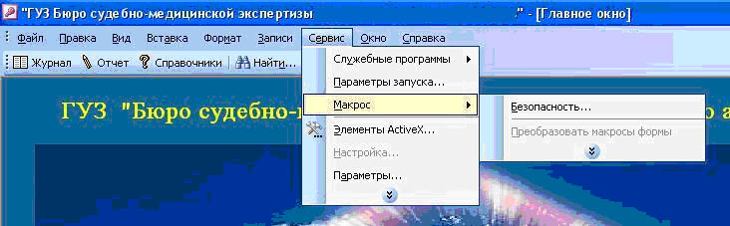

В открывшемся окне установим «Низкая» и нажмем «ОК»:

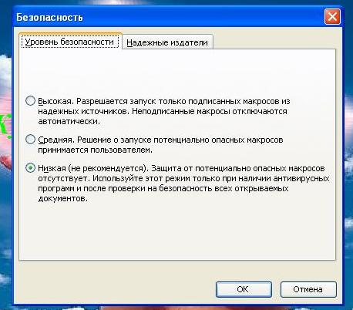
После запуска программы открывается Главное окно. Далее при первом запуске программы нажмите «Сервис», затем выбираем «Параметры». Чтобы программа не выдавала сведения о работе запросов, что очень мешает, в появившемся окне выбрать закладку «Правка и поиск».
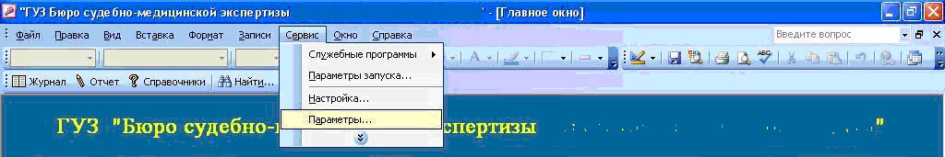
Теперь следует снять птички в рамке «Подтверждение» напротив надписей «изменения записей», «удаления документов», «запросов на изменения».
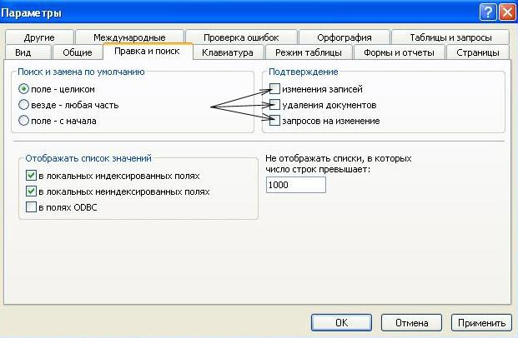
Данные манипуляции выполняются лишь один раз при первом запуске программы на новом компьютере. Далее нажать «Применить» и «ОК». Программа готова к работе.

